PC13 Doc. 9.3
CONVENTION SUR LE COMMERCE INTERNATIONAL DES ESPECES
DE FAUNE ET DE FLORE SAUVAGES MENACEES D'EXTINCTION
____________
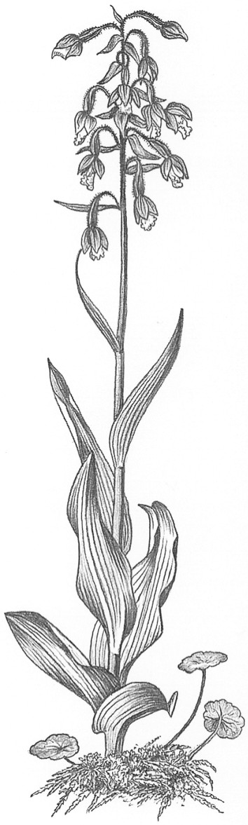
Treizième session du Comité pour les plantes
Genève (Suisse), 12 – 15 août 2003
Suivi des décisions de la CdP12
Aquilaria spp. [decisions 12.66-12.71]: rapport d'activite
1. Le présent document a été préparé par le Secrétariat.
2. Les six la décisions suivantes concernant Aquilaria spp., toutes à l’adresse du Comité pour les plantes, ont été adoptées par la Conférence des Parties à sa 12e session (Santiago, 2002):
12.66 Les travaux sur l'ADN entrepris par l'Herbarium national des Pays-Bas aux termes d'un contrat passé avec le Secrétariat devraient continuer et viser à étudier diverses possibilités de mettre au point des outils d'identification fondés sur l'analyse moléculaire.
12.67 Des informations plus détaillées sur la répartition géographique de ces espèces devraient être compilées et évaluées afin de permettre l'amélioration des rapports sur le commerce en utilisant des données concernant le point d'origine.
12.68 Comme le commerce porte sur le produit aisément identifiable qu'est le bois d'agar, les études devraient inclure tous les taxons connus produisant du bois d'agar, et pas seulement A. malaccensis, espèce inscrite aux annexes CITES.
12.69 L'UICN devrait être invitée à réévaluer la menace qui pèse sur tous les taxons produisant du bois d'agar, en se fondant sur les critères qu'elle a établis en 2000.
12.70 Une méthode normalisée pour déterminer la situation des populations de taxons produisant du bois d'agar inscrites aux annexes CITES devrait être mise au point afin d'aider les autorités scientifiques à émettre l'avis d'exportation non préjudiciable conformément à l'Article IV de la Convention. Une telle méthode permettrait de vérifier les populations dans toutes les zones produisant du bois d'agar et de fixer des quotas appropriées, mais aussi de contrôler les espèces faisant l'objet de prélèvements.
12.71 Davantage de recherches devraient être menées sur le terrain sur la dynamique du commerce, notamment dans les principaux pays et territoires d'importation et de réexportation (Arabie saoudite, Emirats arabes unis, Japon, Singapour et Taïwan, province de la Chine).
3. Concernant la décision 11.66, le Secrétariat travaille actuellement à réunir des fonds afin que le travail commencé par l’Herbarium national des Pays-Bas puisse continuer.
4. Aucune activité n’a été entreprise ni n’a été spécialement planifiée pour appliquer la décision 12.67. Quoi qu’il en soit, il est possible que les Etats des aires de répartition fournissent des informations résultant d'activités réalisées au plan national (lors d’inventaires forestiers détaillés, par exemple). Le Secrétariat souhaiterait recevoir des informations des Parties qui sont des Etats de l’aire de répartition des taxons qui produisent du bois d’agar, concernant tout travail qu’elles ont entrepris ou qu'elles prévoient de réaliser, susceptible de contribuer à l'application de cette la décision.
5. Le Secrétariat veillera à ce que tout travail entrepris au nom du Comité pour les plantes dispose de fonds suffisants pour inclure des recherches sur tous les taxons produisant du bois d'agar, comme requis dans la décision 12.68. Concernant le travail en cours, il est à noter que cette décision a été prise en considération dans le questionnaire de l’étude du commerce important mis au point par TRAFFIC Asie du sud-est pour A. malaccensis. Ce questionnaire demande des informations sur les taxons produisant du bois d'agar autres qu'A. malaccensis.
6. Si des fonds ont pu être réunis à temps, l'UICN organisera une évaluation plus approfondie des catégories des Listes rouges pour les taxons produisant du bois d'agar parallèlement à la tenue de la Première Conférence internationale sur le bois d'agar (Ho Chi Minh Ville et province d'An Giang, Viet Nam, 10 – 15 novembre 2003), conformément à la décision 12.69. L'évaluation sera coordonnée par l'UICN/CSE avec l'apport du Groupe mondial UICN/CSE de spécialistes des arbres, récemment formé. Les Parties souhaitant soutenir cette initiative sont priées de contacter l'UICN/CSE.
7. Concernant la décision 12.70, le Secrétariat a chargé TRAFFIC Asie du sud-est de contribuer à l'élaboration d'une méthodologie pour l'émission des avis de commerce non préjudiciable pour les taxons CITES produisant du bois d'agar. Un rapport sur ce travail sera soumis au Comité pour les plantes à sa 14e session. Lors de discussions préliminaires entre TRAFFIC Asie du sud-est et l'organe de gestion et l'autorité scientifique CITES de l'Indonésie (et le représentant de l'Asie au Comité pour les plantes), il a été décidé que les évaluations sur le terrain des principales zones de prélèvement se ferait avec l'Association indonésienne de négociants en Gaharu (bois d'agar) et qu'il y aurait une collaboration dans le travail réalisé pour atteindre les objectifs énoncés dans la décision 12.70. D'autres discussions entre ces collaborateurs sont prévues en 2003 pour sélectionner un certain nombre de sites à populations prioritaires en Indonésie afin de tester sur le terrain les méthodologies appropriées pour formuler les avis de commerce non préjudiciable pour les taxons produisant du bois d'agar. TRAFFIC Asie du sud-est collabore aussi avec le Secrétariat et le Programme UICN/CSE sur le commerce des espèces sauvages à trouver des fonds supplémentaires pour produire des lignes directrices standard pour la surveillance continue d'A. malaccensis. Ces lignes directrices seront utilisées pour aider à formuler les avis de commerce non préjudiciable. Les Parties souhaitant soutenir ces initiatives sont priées de contacter ces organisations.
8. Le Secrétariat a chargé TRAFFIC Asie du sud-est de commencer à appliquer la décision 12.71. La dynamique du commerce a commencé à être étudiée plus en détail dans les grands pays d'exportation que sont l'Indonésie et la Malaisie. D'autres actions sont prévues à Singapour et à Taïwan, province de Chine, pour le second semestre de 2003. Tout cela devrait permettre de mieux comprendre la dynamique du commerce dans les pays et territoires de réexportation et de consommation. Un rapport sur ce travail sera soumis au Comité pour les plantes à sa 14e session. Des fonds supplémentaires seront nécessaires pour terminer le travail dans les pays d'importation signalés dans la décision 12.71 (Arabie saoudite, Emirats arabes unis, Japon). Ce travail inclura des recherches sur tous les taxons produisant du bois d'agar, et contribuera donc aussi à l'application de la décision 12.68.

